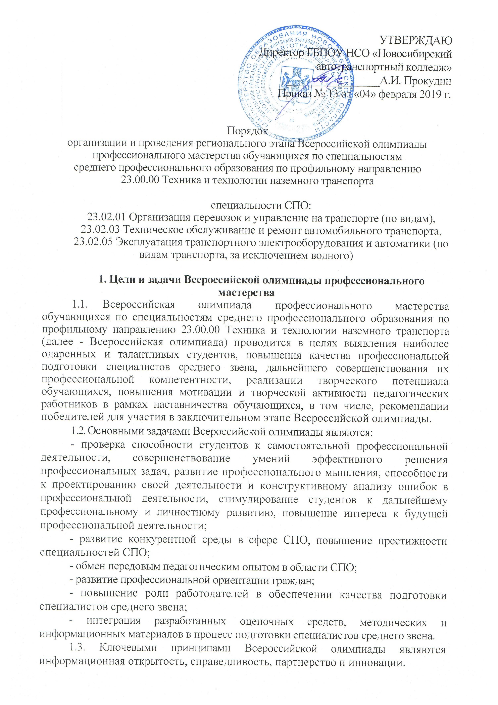
2. Организаторы проведения регионального этапа Всероссийской олимпиады

2.1. Организаторами регионального этапа Всероссийской олимпиады является государственное бюджетное профессиональное образовательное учреждение Новосибирской области «Новосибирский автотранспортный колледж».
3. Участники проведения регионального этапа Всероссийской олимпиады
3.1. К участию в региональном этапе Всероссийской олимпиады допускаются победитель и призер начального этапа Всероссийской олимпиады на уровне профессиональных образовательных организаций, направленный для участия профессиональной образовательной организацией.
3.2. К участию во Всероссийской олимпиаде допускаются студенты 2,3,4 курсов, имеющие российское гражданство, обучающиеся в образовательных организациях по программам подготовки специалистов среднего звена 23.02.01 Организация перевозок и управление на транспорте (по видам), 23.02.03 Техническое обслуживание и ремонт автомобильного транспорта, 23.02.05 Эксплуатация транспортного электрооборудования и автоматики (по видам транспорта, за исключением водного).
3.3. Заявка для участия в региональном этапе (по форме, приведенной в приложении 1) направляется не позднее 28 февраля 2019 года на адрес электронной почты: natt52@yandex.ru.
3.4. Регистрация участников регионального этапа проводится 11 марта 2019 года с 9.00 до 9.45. В первый день проводится выполнение задания 1 уровня (тестовой части, время выполнения 60 мин., практической задачи по иностранному языку – 45 мин, практической задачи по организации работы коллектива 45 мин) и задания 2 уровня (вариативной части с учетом профиля специальности, время выполнения 180 мин), во второй день выполнение задания 2 уровня (инвариантной части, время выполнения 180 мин). Участников олимпиады сопровождает представитель образовательного учреждения.
3.5. Участники регионального этапа Всероссийской олимпиады должны иметь при себе студенческий билет; документ, удостоверяющий личность; заявление о согласии на обработку персональных данных (Приложение 2 к Порядку).
3.6. Наличие на спецодежде (одежде) участника символики образовательной организации не допускается.
4. Проведение регионального этапа Всероссийской олимпиады
4.1. Региональный этап Всероссийской олимпиады проводится на базе государственного бюджетного профессионального образовательного учреждения Новосибирской области «Новосибирский автотранспортный колледж» (далее – колледж).
Адрес профессиональной образовательной организации 630102 г. Новосибирск, ул. Якушева, 31. тел. 266-00-81, natt52@yandex.ru.
Контактные телефоны:
Прокудин Александр Иванович, директор колледжа, председатель рабочей группы, (383) - 266-00-81.
Способ прибытия к месту проведения регионального этапа Всероссийской олимпиады: ст. метро "Октябрьская", "Речной вокзал".
4.2. Для организации и проведения регионального этапа Всероссийской олимпиады колледж формирует группу разработчиков конкурсных заданий, жюри, апелляционную комиссию, состав которых утверждается приказом колледжа.
4.3 Группа разработчиков конкурсных заданий разрабатывает конкурсные задания в соответствии с шаблоном фонда оценочных средств Всероссийской олимпиады.
4.4. Колледж обеспечивает информационное сопровождение регионального этапа Всероссийской олимпиады на своем официальном сайте.
4.5. Колледж обеспечивает безопасность проведения мероприятий: охрану общественного порядка, дежурство медицинского персонала.
4.6. Руководитель колледжа обеспечивает контроль за соблюдением участниками олимпиады норм и правил техники безопасности и охраны труда при прохождении испытаний.
4.7. В день начала регионального этапа Всероссийской олимпиады для участников проводятся:
- шифровка и жеребьевка участников:
- инструктаж по технике безопасности и охране труда;
- ознакомление с рабочими местами и техническим оснащением (оборудованием, инструментами и т.п.);
- ознакомление с условиями дисквалификации участников по решению жюри (при несоблюдении условий Всероссийской олимпиады, грубых нарушениях технологии выполнения работ, правил безопасности труда).
5. Требования к выполнению профессионального комплексного задания регионального этапа Всероссийской олимпиады
5.1. Всероссийская олимпиада включает выполнение профессионального комплексного задания. Содержание и уровень сложности профессионального комплексного задания должно соответствовать федеральным государственным образовательным стандартам среднего профессионального образования с учётом основных положений профессиональных стандартов и требований работодателей к уровню подготовки специалистов среднего звена.
5.2. Профессиональное комплексное задание состоит из двух уровней, каждый из которых включает в себя общую и вариативную части.
Содержание профессионального комплексного задания I уровня формируется в соответствии с общими и профессиональными компетенциями специальностей среднего профессионального образования. Комплексное задание I уровня состоит из тестовых заданий и практических задач «Перевод профессионального текста (сообщения)» и «Задание по организации работы коллектива».
На II уровне выявляется степень сформированности у участников общих и профессиональных компетенций специальностей профильного направления, готовность к выполнению определенного вида профессиональной деятельности: организовывать и проводить работы по техническому обслуживанию и ремонту автомобильного транспорта, осуществлять технический контроль при техническом обслуживании и ремонте автотранспорта, разрабатывать технологические процессы ремонта узлов и деталей, организовывать работу персонала по планированию организации перевозочного процесса, обеспечивать безопасность движения и решать профессиональные задачи посредством применения нормативно-правовых документов, выполнять операции по осуществлению перевозочного процесса, организовывать работу персонала по обработке перевозочных документов и осуществлению расчетов за услуги, предоставляемые транспортными организациями, обеспечивать осуществление процесса управления перевозками на основе логистической концепции и организовывать рациональную переработку грузов, применять в профессиональной деятельности основные положения, регулирующие взаимоотношения пользователей транспорта и перевозчика.
5.3. В случае нарушения правил организации и проведения испытаний этапа Всероссийской олимпиады, правил техники безопасности, участник может быть дисквалифицирован. При выполнении заданий не допускается использование участниками дополнительных материалов, инструментов, электронных книг, мобильных телефонов и т.п. Допускается использование словарей при переводе английского технического текста.

6. Оценивание результатов выполнения заданий, порядок определения победителей и призёров этапа Всероссийской олимпиады
6.1. Оценка конкурсных заданий осуществляется в соответствии с критериями, указанными в фонде оценочных средств (ФОС).
6.2. Результаты выполнения заданий оцениваются:
задание I уровня – максимально 30 баллов (тестовое задание – 10 баллов, практические задачи – 20 баллов);
задание II уровня – максимально 70 баллов (инвариантная часть задания – 35 баллов, вариативная часть задания – 35 баллов).
Сумма баллов за выполнение профессионального комплексного задания (далее – суммарный балл) составляет не более 100.
6.3. Итоги регионального этапа Всероссийской олимпиады подводит жюри
в составе председателя и членов жюри.
6.4. Каждый член жюри заполняет ведомости оценок выполнения профессионального комплексного задания по формам из ФОС. На основе ведомостей членов жюри формируется сводная ведомость с итоговыми оценками.
6.5. Победитель и призеры регионального этапа Всероссийской олимпиады определяются по лучшим показателям (баллам) выполнения конкурсных заданий. При равенстве показателей предпочтение отдается участнику, имеющему лучший результат за выполнение задания II уровня.
6.6. Апелляционная комиссия рассматривает апелляционные заявления участников о несогласии с оценкой результатов выполнения заданий (далее апелляции), поданные не позднее 2 часов после объявления результатов.
6.7. После завершения рассмотрения апелляций жюри объявляет окончательные результаты с указанием победителя и призеров этапа.
6.8. Победителю регионального этапа Всероссийской олимпиады присуждается 1 место, призёрам – 2 и 3 места.
6.9. Победитель регионального этапа Всероссийской олимпиады получает право участия в заключительном этапе Всероссийской олимпиады.
7. Оформление итогов регионального этапа Всероссийской олимпиады
7.1. Итоги регионального этапа Всероссийской олимпиады по профильному направлению оформляются актом.
7.2.Итоги регионального этапа Всероссийской олимпиады профессионального мастерства на победителя (1 место) и призёров (2, 3 места) оформляются отдельным протоколом, подписываются Председателем жюри, членами жюри и руководителем колледжа, заверяются печатью.
7.3. Организатор этапа организует фото- и видеосъемку и по окончании мероприятия делает итоговый ролик (не более 5 минут), в котором отражаются ключевые моменты и итоги регионального этапа Всероссийской олимпиады.

Приложение 1

ЗАЯВКА
на участие в региональном этапе Всероссийской олимпиады профессионального мастерства обучающихся по специальностям среднего профессионального образования в 2019 году

профильное направление: ____________________________________________
специальность/специальности СПО: ___________________________________

от ________________________________________________________________
(наименование образовательного учреждения)

1. Фамилия, имя, отчество участника олимпиады ________________________
__________________________________________________________________
2. Год и дата рождения ______________________________________________
3. Паспортные данные _______________________________________________
4. Адрес места жительства (по прописке) _______________________________
5. Контактный телефон ______________________________________________
6. Индекс учебной группы ___________________________________________

7. На I этапе – начальном Всероссийской олимпиады занял ____________ место.

Директор ____________ _______________

МП (подпись) (ФИО)

Приложение 2

СОГЛАСИЕ
НА ОБРАБОТКУ ПЕРСОНАЛЬНЫХ ДАННЫХ
Я,________________________________________________________________________,
(ФИО)
паспорт__________________выдан__________________________________________________,
(серия, номер) (кем и когда выдан)
адрес регистрации:________________________________________________________________,
даю свое согласие на обработку в государственное автономное учреждение дополнительного профессионального образования Новосибирской области «Новосибирский центр развития профессионального образования» моих персональных данных, относящихся исключительно к перечисленным ниже категориям персональных данных: фамилия, имя, отчество; дата рождения; тип документа, удостоверяющего личность; адрес регистрации; номер контактного телефона.
Я даю согласие на использование персональных данных исключительно в целях участия в региональном этапе Всероссийской олимпиады профессионального мастерства обучающихся по специальностям среднего профессионального образования по профильному направлению «23.00.00 Техника и технологии наземного тарнспорта».
Настоящее согласие предоставляется мной на осуществление действий в отношении моих персональных данных с применением автоматизированных средств обработки, которые необходимы для достижения указанных выше целей, включая (без ограничения) сбор, систематизацию, накопление, хранение, уточнение (обновление, изменение), использование, передачу третьим лицам для осуществления действий по обмену информацией, обезличивание, блокирование персональных данных, а также осуществление любых других действий, предусмотренных действующим законодательством Российской Федерации.
Я проинформирован, что ГАУ ДПО НСО «Новосибирский центр развития профессионального образования» гарантирует обработку моих персональных данных в соответствии с действующим законодательством РФ как неавтоматизированным, так и автоматизированным способами.
Данное согласие действует до достижения целей обработки персональных данных и в течение срока хранения информации.
Данное согласие может быть отозвано в любой момент по моему письменному заявлению.
Я подтверждаю, что, давая такое согласие, я действую по собственной воле и в своих интересах.

«______»___________________2019 г. ___________________/_______________________/
Подпись Расшифровка подписи

